作 者 推 荐
奥古斯丁·巴勒斯
（Augusten Burroughs）

作者简介：
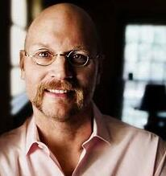
奥古斯丁·巴勒斯（Augusten Burroughs）著有《纽约时报》（New York Times）畅销书《如何生存的非生存能力》（This is How）、《桌上的狼》（A Wolf at the Table）、《最好别哭》（You Better Not Cry）、《可能的副作用》（Possible Side Effects）、《奇思妙想》（Magical Thinking）、《深度郁闷》（Dry）、《拿着剪刀奔跑》（Running with Scissors）和《疯狂的购物频道》（Sellevision）。目前，作者定居于纽约。

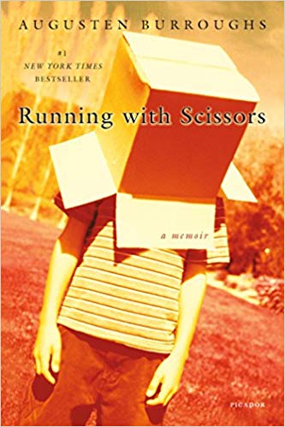
中文书名：《拿着剪刀奔跑》
英文书名：RUNNING WITH SCISSORS
作 者：Augusten Burroughs
出 版 社：St. Martin
代理公司：ANA/Cindy Zhang
页 数：320页
出版时间：2003年月
代理地区：中国大陆、台湾
审读资料：电子稿
类 型：传记回忆录

内容简介：

《拿着剪刀奔跑》讲述了一个真实故事，一个男孩的母亲（一个对安妮·塞克斯顿抱有幻想的诗人）把他送给她的不太正规的精神病学家去抚养，那名精神病学家长的和圣诞老人惊人相似。于是，十二岁的巴勒斯（Burroughs）在维多利亚风格的肮脏环境中，与医生的奇怪家庭生活在一起，并且与一个住在他们后院的棚屋中的恋童癖成了朋友。这是一个关于生活在法外之地的儿童的故事，在那里，一切规矩都让人闻所未闻——圣诞树全年都树立在屋里，人们像吃糖果一样吃安定片，如果觉得生活无聊，就用电击治疗机提供娱乐。这是一个平凡的男孩在一个最不寻常的环境里生存下来的既有趣又悲惨的故事。

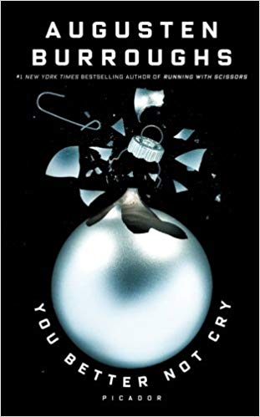
中文书名：《你最好别哭》
英文书名：YOU BETTER NOT CRY
作 者：Augusten Burroughs
出 版 社：St. Martin
代理公司：ANA/Cindy Zhang
页 数：224页
出版时间：2010年9月
代理地区：中国大陆、台湾
审读资料：电子稿
类 型：传记回忆录

内容简介：

这是一部有关圣诞节的过去与现在的《纽约时报》畅销书，本书的作者是曾经出版过《拿着剪刀奔跑》《深度郁闷》和《桌上的狼》等畅销书的作者。

八岁那年，奥古斯丁•巴勒斯深深误解了圣诞节的意义。如今，他又一次证明了自己是“让悲剧变得有趣的大师”（《迈阿密先驱报》如此评价他），向我们展示了节日是如何让我们在只想展现出我们最好的一面时，却展现出了最糟糕的一面的。《今日美国》把奥古斯丁•巴勒斯描述为“新世纪最引人注目、最搞笑的声音之一”，他的这本书，讲述我们对节日爱恨交织的复杂情感。

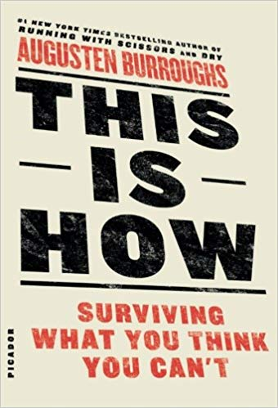
中文书名：《如何生存的非生存能力》
英文书名：THIS IS HOW: SURVIVING WHAT YOU THINK YOU CAN’T
作 者：Augusten Burroughs
出 版 社：St. Martin
代理公司：ANA/Cindy Zhang
页 数：256页
出版时间：2013年4月
代理地区：中国大陆、台湾
审读资料：电子稿
类 型：励志

内容简介：

《纽约时报》No. 1畅销书作者，《拿着剪刀奔跑》的作者奥古斯丁•巴勒斯这次又为读者带来一部突破的作品，作者在本书中探索了如何在一个你自认为无法生存的环境中生存下来。

如果你很胖，一直减肥失败；如果你很瘦，但是又不够瘦；如果你失业了；如果你的孩子死了；如果你被诊断出患有癌症；如果你总是和与你不适合的人在一起；如果你最后总是孤身一人；如果你总也不能忘记过去；如果你的父母非常疯狂，毁了你的生活；如果你真心希望自己死去；如果你觉得成为明星是你的宿命；如果你相信生活对你怀恨在心；如果你不想和你的配偶发生性关系，却不知道为什么；如果你感到羞愧；如果你感到迷失；如果你曾经想过这个问题：我要怎样才能熬过去？

那么这就是答案。

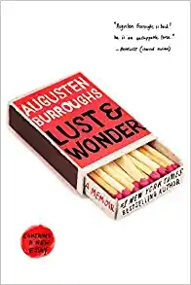
中文书名：《欲望与奇迹：一本回忆录》
英文书名：LUST & WONDER
作 者：Augusten Burroughs
出 版 社：St. Martin
代理公司：ANA/Cindy Zhang
页 数：304页
出版时间：2016年4月
代理地区：中国大陆、台湾
审读资料：电子稿
类 型：传记回忆录

- 《欲望与奇迹》（Lust & Wonder）初次登场便荣登《纽约时报》（New York Times）2016年4月第三周非小说畅销书排行榜第二位
- 作者早前的作品已经被翻译为22种语言！
- 入选四月独立书单
- 入选亚马逊四月值得关注书单
- 入选当月最佳书单

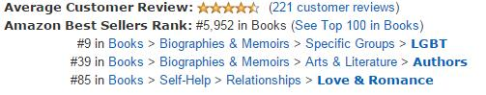

内容简介：

“该作品记载了巴勒斯机智、无误的观察，从倒霉的理疗师到爱情琐碎的障碍，使每个句子成为一次冒险。无法简单地描述这部作品。”----Oprah.com

《纽约时报》（New York Times）畅销书作者的最新力作，一部滑稽、敏感而动人的自传。

奥古斯丁·巴勒斯凭借美国本土四百万册的销量一跃成为现如今最知名的传记作家之一。这一次他带着自己最喜爱的作品《深度郁闷》（Dry）的续作再次回归读者们的视野之中。

通过记述他定居纽约时与不同的伴侣之间的关系的发展和消亡，奥古斯丁·巴勒斯审视了什么是爱，什么是欲望以及如何辨别它们。巴勒斯为读者们呈现出独到的观察结果，坦率地详述了可怕以及滑稽的方方面面，《欲望与奇迹》（Lust & Wonder）是一部私密而坦诚的自传，回应了大批忠实守候他的书迷们。

媒体评价：

“一位可靠、坦率的健谈者讲述的令人满足的成功故事。”
----《科克斯书评》（Kirkus Reviews）

“巴勒斯通过《纽约时报》（New York Times）畅销书《夹缝求生》（Running with Scissors）为自己赢得了名声，并通过这部新作佐证了自己的创作品质。他通过描述各种关系及其兴衰探讨了爱情与欲望以及它们之间的区别。对于任何人而言都有所助益。”
----《图书馆周刊》（Library Journal）

“著有《夹缝求生》（Running with Scissors）的作者带着个人自传重新回到读者们的视野之中。探讨了爱情与欲望，它们之间的差异，以及它们究竟意味着什么。”
----BookRiot，2016年最值得期待的作品

“这部自传极具巴勒斯揶揄、坦率的风格，很好地平衡了滑稽、流畅、引人入胜的特质。生活中存在着许多棘手、昙花一现的关系，起初前景光明，随着时间的流逝而逐渐恶化。当巴勒斯遇见了随和、冷静的克里斯托弗，阴云终将散去。”
----《书页》（BookPage），专栏“我们读什么”

“本书是巴勒斯献给读者们的最新礼物，记述了他对恋爱关系的追寻——其中的好、坏与丑陋。依旧是他傲慢、勇敢的文风，毫无保留。”
----SheKnows.com

中文书名：《回忆录：辛劳与烦恼》
英文书名：TOIL& TROUBLE
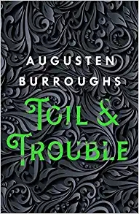
作 者：Augusten Burroughs
出 版 社：St. Martin
代理公司：ANA/Cindy Zhang
页 数：336页
出版时间：2019年10月
代理地区：中国大陆、台湾
审读资料：电子稿
类 型：传记回忆录

内容简介：

《纽约时报》畅销书位列第一名的作者所创作的又一部令人叹为观止的回忆录，既亲切又感人……而且有点怪异吓人。

“这是一个我不相信的东西清单：上帝、魔鬼、天堂、地狱、大脚怪物、古代外星人、前世、吸血鬼、僵尸以及顺势疗法等。请注意，“女巫”和“巫术”不在此列表中。那么，在什么情况下，这两样东西会真的出现在这一页清单最上面呢？问题是，我不相信“女巫”和“巫术”，我会暗地里嘲笑相信“女巫”和“巫术”人为白痴，但是一种情况例外：我就是一个女巫。”
——摘自《辛劳与烦恼：回忆录》

奥古斯汀·柏洛兹自开始记事儿起，就了解到他本来不该知道的事情。他让人注意到一些本不该出现的事情。他的确没有告诉过任何人，只告诉一个人：他的母亲。他的母亲安慰他说，这是完全正常的，因为他的祖先是一代代的女巫，可以追溯到英格兰兰开夏（Lancashire, England）的彭德尔女巫（Pendle）时代。这是他和他母亲之间分享的秘密——直到有一天，母亲带他去见精神病医生，把他圈在家里长大（但这完全是另一回事）。在那之后，奥古斯丁就完全靠自己去理解了。《辛劳与烦恼：回忆录》（TOIL& TROUBLE: A Memoir）中既有欢闹的情景，也有可怕的局面，是一个人了解自己，调和自己所能操纵的各种力量与自己无能为力的事物之间关系的成长历程史。正如你在书中所看到的，这里几乎没有巧合——鬼魂是真的，树可以想杀死你，海狸是撒旦的后代，房子是活的，而在最后，你会发现爱是最强大的魔法。

媒体评价：

“善于讲故事的作者以令人信服而又直言不讳的方式讲述一个精彩故事。”
----《科克斯评论》（Kirkus）评《欲望与奇迹》

“这部新作散发出的所有智慧都是我们所期待的——那种黑色、酸涩的幽默无疑是他通过自身经历所感受获得的。”
----《波士顿环球报》评《就是这样》

“《干》不仅仅是一个令人心碎的故事；也是一个英雄故事。和之前的作品一样，我们读完这本书后，不仅惊讶于柏洛兹写得如此精彩，而且还惊讶于他甚至还活着。”
----《人物杂志周刊》（People）评《干》

“《一刀未剪的童年》把所有其他回忆录都远远撇在了后面。”
----《华盛顿邮报》（The Washington Post）评《一刀未剪的童年》

“孩童所看到的疯狂成年人的情况，滑稽有趣又丰富多彩。”
----《纽约时报书评杂志》（The New York Times Book Review》评《一刀未剪的童年》

“文字优美，充满智慧，个性化风格。”
----《出版者周刊》

谢谢您的阅读！
请将回馈信息发至：
张滢（Cindy Zhang）
安德鲁﹒纳伯格联合国际有限公司北京代表处
北京市海淀区中关村大街甲59号中国人民大学文化大厦1705室, 邮编：100872
电话：010-82504506
传真：010-82504200
Email: Cindy@nurnberg.com.cn
网址：www.nurnberg.com.cn
微博：http://weibo.com/nurnberg
豆瓣小站：http://site.douban.com/110577/
微信订阅号：ANABJ2002

